如何配置Azure Blob存储中文件的互联网媒体类型

Azure Blob存储是一种将非结构化数据作为对象/Blob存储在云中的服务。Blob存储可以存储任何类型的文本或二进制数据，例如文档、媒体文件或应用程序安装程序。

理解互联网媒体类型

互联网媒体类型（Internet Media Type，也称MIME类型或内容类型）是给互联网上传输的内容赋予的一种两段式的分类类型。一个文件的互联网媒体类型与其后缀名相对应。互联网媒体类型的分类标准由[IANA](https://www.iana.org/)发布，最初在[RFC](http://www.ietf.org/rfc.html) 2045中被定义，当时仅用于使用SMTP协议的电子邮件中。现在在其他协议（如HTTP或SIP）中也常使用互联网媒体类型。

一个互联网媒体类型至少包含两个部分：一个类型（Type）和一个子类型（Subtype）。此外，它还可以包括一个或多个可选参数。比如，HTML文件的互联网媒体类型可能是

text/html; charset = UTF-8

在这个例子中，文件类型为text，子类型为html，而charset是一个可选参数，其值为UTF-8。

为何要关注互联网媒体类型

浏览器通过互联网媒体类型这个参数决定对某些文件的处理方式，比如下载application/octet-stream类型的文件，调用播放器打开video/mpeg类型的文件等。错误的互联网媒体类型可能会使浏览器错误地处理文件，例如下载本应该直接打开的视频文件，或报出“Error: Unsupported video type or invalid file path”等错误。

Azure Blob存储中的互联网媒体类型的实现

Azure Blob存储支持大部分常见的互联网媒体类型，并将媒体类型配置在文件的内容类型（content type）字段里。当一个文件被上传至Azure Blob存储时，如果没有特别设置内容类型，Azure存储默认会给该文件赋予application/octet-stream二进制文件的内容类型。

如何在上传时自动设置正确的内容类型

目前，通过Azure存储传输工具[AzCopy](https://www.azure.cn/documentation/articles/storage-use-azcopy/)或管理工具Azure Storage Explorer（[Windows](http://go.microsoft.com/fwlink/?linkid=698844&clcid=0x804)/[Mac](http://go.microsoft.com/fwlink/?linkid=698845&clcid=0x804)）上传到Blob存储的文件都会通过分析文件的后缀名，被自动加上正确的内容类型。如果需要通过客户自定义代码上传文件，可以引用.Net Framework 4.5 BCL库中的[System.Web.MimeMapping](https://msdn.microsoft.com/en-us/library/system.web.mimemapping.getmimemapping.aspx)类，或在代码中加入[MIME类型词典](https://github.com/samuelneff/MimeTypeMap)进行媒体类型的判断（三方代码，仅供参考）。

如何更改已上传的文件内容类型

可以安装Azure Storage Explorer（[Windows](http://go.microsoft.com/fwlink/?linkid=698844&clcid=0x804)/[Mac](http://go.microsoft.com/fwlink/?linkid=698845&clcid=0x804)），登录存储账号，找到文件，使用右键菜单的属性来更改内容类型。

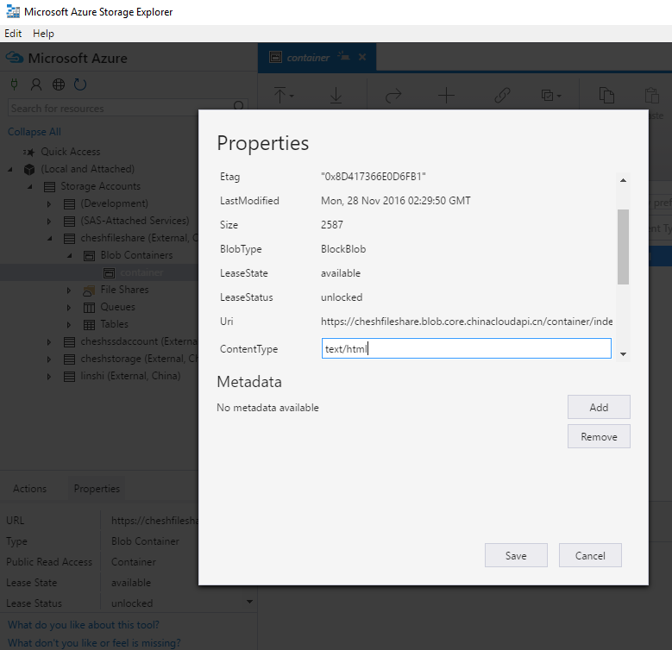

对于一个Blob容器内所有文件的批处理，可以参考PowerShell脚本[How to batch change the content type of Microsoft Azure blob storage(PowerShell)](https://gallery.technet.microsoft.com/How-to-batch-change-the-47e310b4)。

如果已经改好文件的媒体类型，但浏览器仍然提示下载或报错怎么办？

请清空浏览器的缓存，或更换未访问过该文件的浏览器再试。